**Equipo**

* **Gabriela Hernández Gómez**
* **Jesús Fausto Córdova Escobedo (Lider)**
* **Fernando Chavarría Domínguez**

**Propuesta:**

Tomando como base la problemática a la que se enfrentan los familiares con pacientes internados y asilados en el área COVID, por la falta de información del estado de salud de sus enfermos. Se planea desarrollar un dispositivo capaz de monitorear los signos vitales del paciente aislado (temperatura, presión, oxigenación, frecuencia cardiaca, etc.) y después de un análisis estos generen un estatus del paciente el cual pueda ser consultado por los familiares desde un sitio web. Contribuyendo a evitar aglomeraciones en las entradas de los hospitales COVID para conocer el estado de salud de su familiar enfermo.

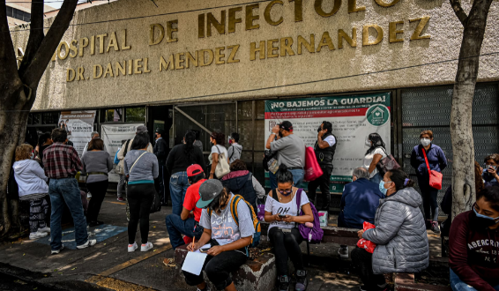

**Limitantes:**

* Desconocemos las normativas y protocolos que se manejen en un área especial de pacientes COVID y la factibilidad que el paciente pueda tener dispositivos de monitoreo ajeno a los manejados por los hospitales
* Desconocemos las normativas y especificaciones de sensores para uso medico
* Desconocemos términos y limitantes éticos y legales para el tratamiento de información de esta naturaleza

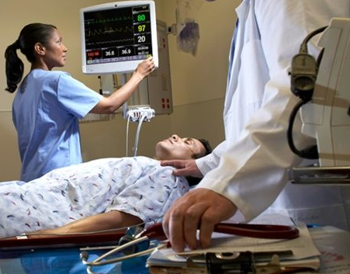

**Áreas de oportunidad**

* Se plantea este proyecto enfocado para informar el estado de salud del paciente a los familiares sin embargo en una etapa de mayor madurez podría funcionar como un sistema de monitoreo de pacientes para hospitales
* Este proyecto podría estar enfocado a la telemedicina y una herramienta para los doctores que atienden pacientes a distancia.
* El uso masivo de esta propuesta podría ser una fuente de información muy importante para generar tendencias y estadísticas para el área de la salud.

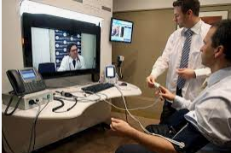

**Plan de acción**

|  |  |  |
| --- | --- | --- |
| responsable | actividad | Tiempo estimado |
| FCD | Análisis del estado del arte en cuanto a los monitores de signos vitales y su conexión a internet | 1 semana |
| FCD | Políticas y normativas aplicables a monitores de signos vitales | 1 semana |
| FCD | Sensores adecuados para la aplicación | 1 semana |
|  | Desarrollo y puesta en operación del dispositivo |  |
|  | Desarrollo de la plataforma |  |
|  | Pruebas |  |
|  | Integración de la documentación |  |